GUÍA DE TALLER N°4
“Cementos endodónticos”

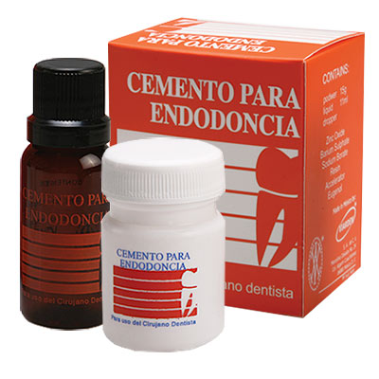

ASIGNATURA:

Asistencia en Endodoncia

DIRIGIDO A:

Alumnos de Técnico Nivel Superior de Técnico Nivel Superior en Odontología.

REQUISITOS:

Sin requisitos.

INTRODUCCIÓN

El éxito de la terapia endodóntica depende en gran medida del desbridamiento y la correcta obturación con materiales biocompatibles (inerte, dimensionalmente estable y biológicamente compatible) para prevenir la irritación de los tejidos periapicales.
El potencial tóxico es particularmente mayor antes del fraguado del material, mientras que una liberación lenta de componentes del sellador puede ocurrir durante largos períodos dependiendo de la solubilidad del material en los fluidos tisulares y el grado de exposición al organismo.
El cemento sellador tiene por finalidad ocupar los espacios entre la gutapercha y las paredes del conducto radicular, como también los que existan entre los propios conos de gutapercha.

Competencias Asociadas a la Asignatura
- Facilitar la realización de los procedimientos terapéuticos y de las técnicas de apoyo diagnóstico según especialidad odontológica e instrucciones del profesional a cargo.
Unidades de Competencias Asociadas a la Asignatura
- Colaborar en los procedimientos terapéuticos según especialidad de Endodoncia siguiendo indicaciones del profesional.

- Preparar el campo operatorio en concordancia con la especialidad de Endodoncia y sus protocolos clínicos.

MARCO DE REFERENCIA TEÓRICO
El principal objetivo de la obturación es el relleno tridimensional, estable y hermético del espacio preparado en el interior del conducto. Para esto es fundamental conocer y saber elegir los materiales que se utilizan para el sellado, por lo que, es indispensable el conocimiento en cuanto a sus propiedades y elementos que los constituyen.
Un cemento sellador ideal debe poseer ventajas como ser insoluble a los fluidos y ser estable dimensionalmente, además, de los requisitos descritos en la siguiente tabla por Gross-Man y Brownlee.
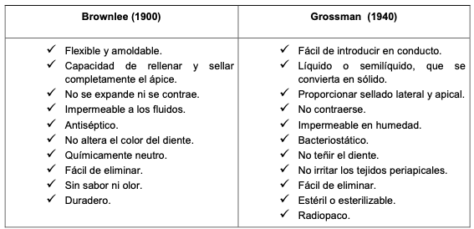
A partir de esto, se crean los diferentes tipos de cemento selladores dependiendo de su componente base.
- Cementos a base de Óxido de Zinc y Eugenol: Surgen con Grossman en 1936, para ser usados en Endodoncia en la obturación de conductos radiculares, juntamente con los conos de gutapercha o de plata.
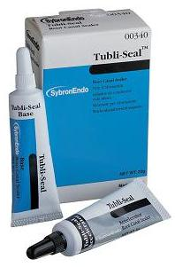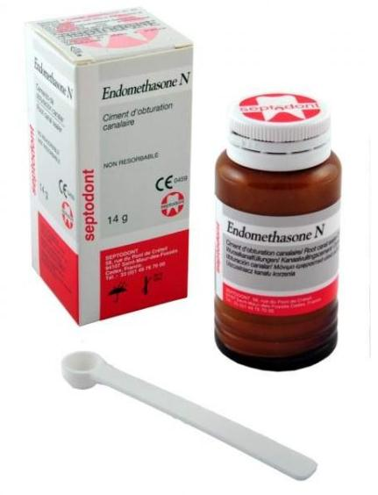

- Cementos a base de Hidróxido de calcio: Los cementos a base de hidróxido de calcio se crearon con la finalidad de reunir en un cemento para obturación, las propiedades biológicas del CA (OH)2 puro (antiséptico e inductor de formación de tejidos duros) y adecuarlo a las propiedades físico químicas necesarias para un buen sellado del conducto radicular.

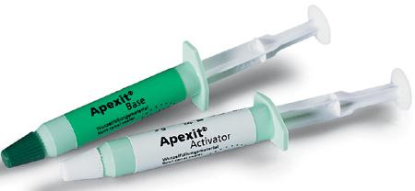

- Cementos a base de resina: Los cementos en base a resina se introdujeron dentro de la terapia endodóntica debido a sus excelentes propiedades como adhesión a la superficie dentaria, largo tiempo de trabajo y buena capacidad de sellado, además de tener una mejor reacción de los tejidos.
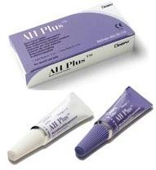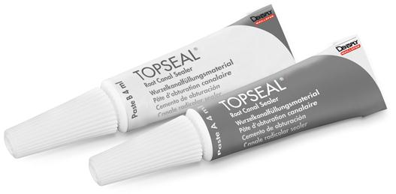

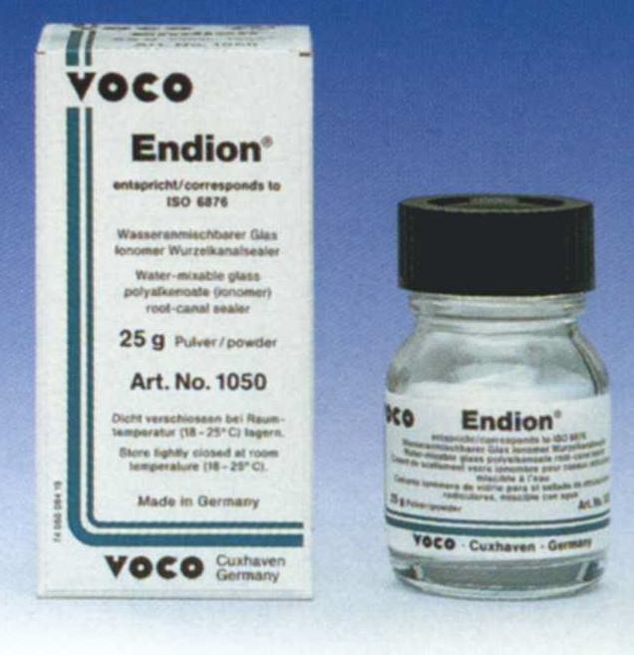
- Cementos a base de Ionomero de vidrio: Fueron introducidos a la odontología debido al endurecimiento que presentaban al reaccionar las partículas de iones de vidrio con las soluciones acuosas de ácidos poliacrílicos. Los cementos de ionómero de vidrio se unen químicamente a la dentina y a la hidroxiapatita del esmalte liberando iones de flúor; además, se ha mejorado la tolerancia biológica y la compatibilidad con los tejidos. Basándose en estas propiedades se propuso el uso de ionómero de vidrio como material sellador junto con los conos de gutapercha.

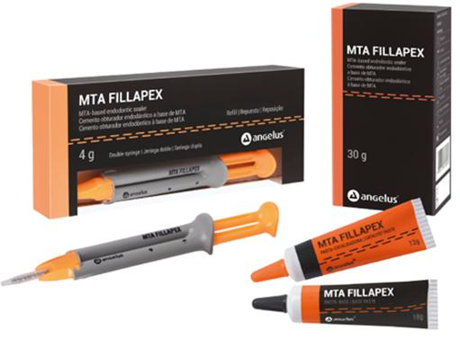
- Cemento a base de Trióxido mineral agregado (MTA): Es un material constituido por óxido tricálcico, silicato tricálcico y óxido de silicato. Posee una baja citotoxicidad y propiedades antimicrobianas, además de baja microfiltración. Debido a sus grandes propiedades ha sido utilizado como material de reparación, cemento sellador y de recubrimiento de la pulpa dental. Sus altas propiedades no dejan atrás ciertas desventajas como su difícil manejo, el tiempo de fraguado y trabajo.

MATERIAL COMPLEMENTARIO.

Escanea con la cámara de tu dispositivo móvil o ingresa en: https://qrgo.page.link/XE2wk
Bibliografía
- 1. Hargreaves, K. M., & Berman, L. (2016). Cohen. Vías de la pulpa. Barcelona: Elsevier.
- 2. Canalda, S. C., & Brau, A. E. (2014). Endodoncia: Técnicas clínicas y bases científicas. Barcelona: Masson.
- 3. Ingle, J. I., Bakland, L. K., & González, H. J. L. (2004). Endodoncia. México: McGraw-Hill.

Taller N°4:

Nombre del Taller | Cementos endodónticos
Requisitos para Taller | Realizar lectura de guía de taller  Uso de uniforme de laboratorio  Presentación personal acorde a normativas de taller
Tiempo | 2 módulos
N° estudiantes | Máximo 10 alumnos
Aprendizajes del Taller | Procedimentales | Actitudinales | Conceptuales
 | Utilizar técnicas ergonómicas en la asistencia y arsenaleo clínico.  Manipular los materiales utilizados en las diferentes etapas de la terapia endodóntica de acuerdo a lo indicado por el profesional o protocolos vigentes. | Pro activo en el desarrollo de las actividades clínicas frupales.  Ser rápido y seguro en la assitencia durante la terapia Endodóntica. | Describir las características e indicaciones de los materiales usados en el tratamiento de patologías en endodoncia.  Reconocer el concepto de sellado de conductos radiculares.  Identificar fundamentos ergonómicos aplicados a la clínica odontológica.
Escenario: El taller se realiza en laboratorio de simulación CTS. |  | Actividad
Escenario 1: Exposición de los principales cementos selladores y temporales en endodoncia.  Escenario 2: Manipulación y preparación de los cementos |  | El docente realiza una breve descripción de los materiales de uso endodontico, que contempla:  • Los tipos de cemento en endodoncia.  • Diferenciación de los cementos selladores y cementos temporales.  • Las funciones de cada uno de los cementos.  Luego, demuestra la preparación de los materiales, manipulación y arsenaleo.  Los estudiantes se dividen en grupos y repetirán la actividad anterior, familiarizándose con los materiales y preparan el Cemento de Grossman y Top seal, de acuerdo a lo indicado por el docente.
Recursos | Rol del Docente
Top seal #1  Tubli seal #1 Endomethasone #1 Cemento de grossman #1 | El docente, al inicio del taller, genera una serie de preguntas para evaluar si los alumnos leyeron la guía y el material visto en clase.  Durante el taller retroalimentará permanentemente a los estudiantes y responderá las dudas que presenten y al final del taller realiza el cierre de la actividad compartiendo las experiencias de cada uno de los grupos.
Evaluación formativa | Pauta de cotejo

ANEXOS

Pauta evaluación para “Cementos endodónticos”

INDICADOR/DESCRIPTOR |  | CUMPLE | NO CUMPLE
Asistencia | 1.0
Puntualidad | 1.0
Presentación personal (sin piercing, uñas sin esmalte, pelo tomado). | 1.0
Se presenta con uniforme completo de acuerdo a la normativa institucional. | 1.0
Mantiene orden y normas de convivencia durante toda la actividad. | 1.0
Identifica y diferencia los distintos cementos endodónticos | 3.0
Identifica los cementos temporales | 2.0
Manipula correctamente los cementos endodónticos. | 3.0
Participa activamente del taller y realiza lo pedido por el docente. | 2.0
Mantiene y deja su sitio de trabajo limpio y ordenado durante y después de toda la actividad. | 2.0

Escala de Notas (Exigencia 60%).
